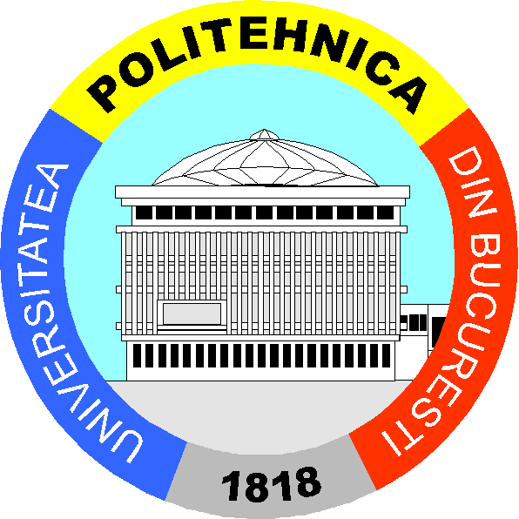 | MINISTERUL EDUCAȚIEI  Universitatea POLITEHNICA din București | 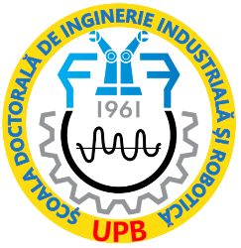

Splaiul Independenței, nr. 313, 060042 București, România
Tel: +4021 402 9464, www.upb.ro
Școala Doctorală de Inginerie Industrială şi Robotică
Anul universitar 2022-2023

Candidații admiși la studii universitare de doctorat,
în luna IULIE 2022

Nr. crt. | Student – doctorand | Domeniul de doctorat | Conducător științific | Rezultat
1 | BĂCIOIU M. Mihaela-Roxana | Inginerie Industrială | Prof. Dr. Ing. GHEORGHE Marian | Admis
2 | CERȘAMBA Gh. Mădălina | Inginerie Industrială | Prof. Dr. Ing. SIMION Ionel | Admis
3 | DUMITRACHE E.A. Ionuț-Alin | Inginerie Industrială | Prof. Dr. Ing. GHEORGHE Marian | Admis
4 | IORDACHE M. Gabriela | Inginerie Industrială | Prof. Dr. Ing. GHEORGHE Marian | Admis
5 | MIERLIȚĂ C.S. Iulia - Sorina | Inginerie Industrială | Prof. Dr. Ing. GHEORGHE Marian | Admis
6 | OPRESCU (VĂLIMĂREANU) A.G. Andreea-Diana | Inginerie Industrială | Prof. Dr. Ing. OPRAN Constantin Gheorghe | Admis
7 | PÎRÎU (ONU) V. Patricia-Denisa | Inginerie Industrială | Prof. Dr. Ing. OPRAN Constantin Gheorghe | Admis
8 | ULERICH C. Oliver | Inginerie Industrială | Prof. Dr. Ing. CĂNĂNĂU Sorin | Admis
9 | VĂLIMĂREANU N. Beniamin | Inginerie Industrială | Prof. Dr. Ing. OPRAN Constantin Gheorghe | Admis
10 | VOINEA F. Costin - Bogdan | Inginerie Industrială | Prof. Dr. Ing. GHEORGHE Marian | Admis
11 | ZAHARIA G. Ștefania | Inginerie Industrială | Prof. Dr. Ing. GHEORGHE Marian | Admis

Director SD IIR
Prof. Dr. Ing. Nicolae IONESCU

